Collège des Dominicaines de notre Dame de la Délivrande – Araya-
Classe : CE1 Avril 2020 – 2e semaine
Nom : ________________________

ARTS PLASTIQUES
Colorier à la façon de Miro
- Voir la vidéo en ouvrant le lien https://www.youtube.com/watch?v=09NKT-b6M8I
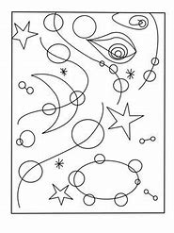
- Colorier ce dessin de Joan Miro en s’inspirant de ses couleurs.

